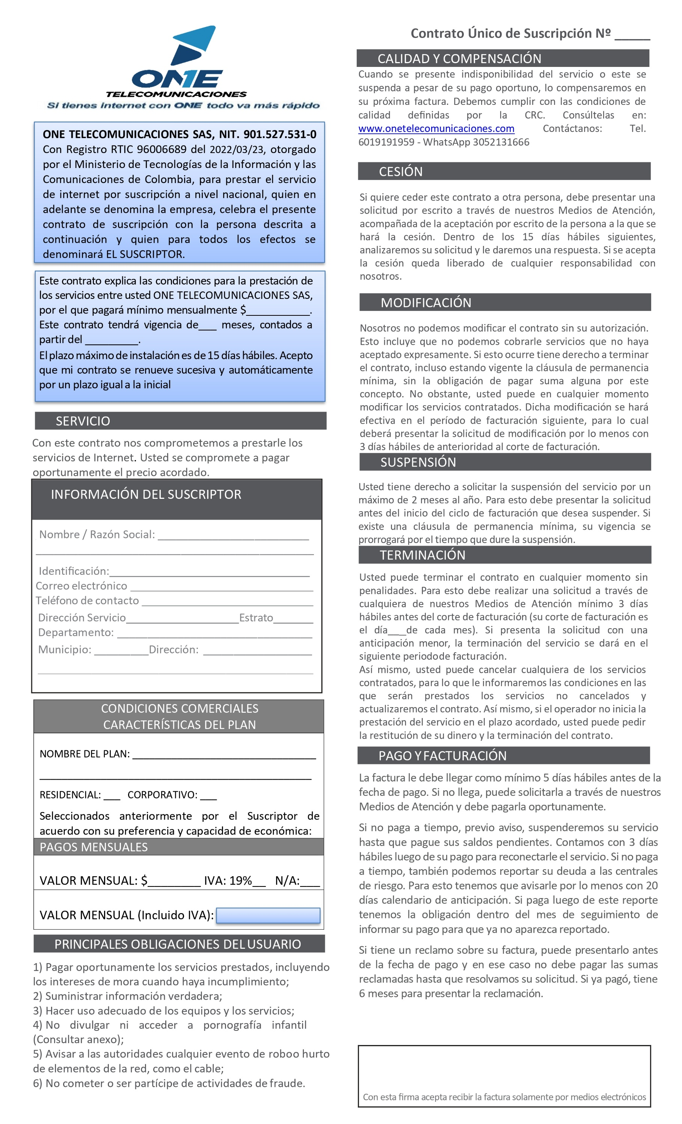

{{ firma_cliente }}

{{ marca_corporativo }}
{{ marca_residencial }}
{{ direccion }}
{{ municipio }}
{{ departamento }}
{{ telefono_contacto1 }} - {{ telefono_contacto2 }}
{{ numero_documento }}
01/2026
12
$ {{ precio }}
$ {{ precio }}

{{ precio }}

x
x
{{ plan }} {{ observaciones }}
2
{{ barrio }}
{{ correo_electronico }}
{{ nombre_cliente }}
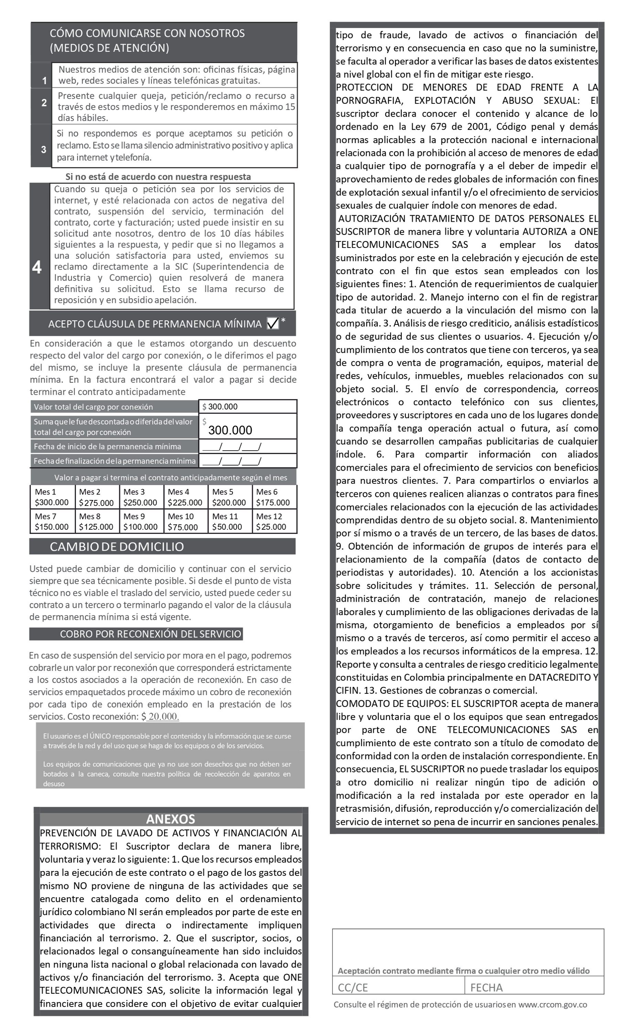

180.000 165.000 150.000 135.000 120.000 105.000
90.000 75.000 60.000 45.000 30.000 15.000

{{ firma_cliente }}

28/01/2026
1058460500
01 26
01 26

